Міністерство освіти і науки України

Національний університет “Львівська політехніка”

1. **Управління ІТ-проектами**

**Звіт**

до лабораторної роботи № 1

**Системи контролю версій**

Виконав

студент гр. КН-307

Дуда К.М

Перевірив викладач:

Денисюк П.Ю.

Львів – 2021

**Мета роботи** – ознайомитись з системами контролю версій. Зрозуміти принципи синхронізації робочих груп у гнучких командах. Набути навичок використання технічних засобів та протоколів для роботи з системами контролю версій.

**Виконання завданння**

1. Створив проект.

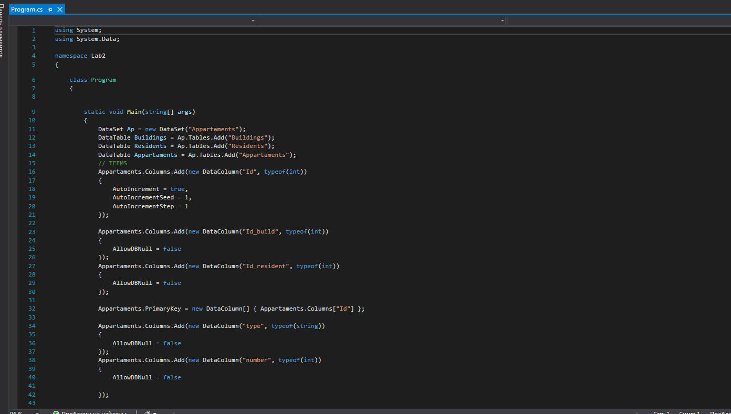

1. У веб сервісі <https://github.com/> сворив свій репозиторій <https://github.com/KostyaDuda/Politeh> де буде зберігатись проект
2. Стврив файл “ReadMe.md”, провів ініціалізацію теки, завантажив файл “ReadMe.md” спочатку на локальну вітку «master» а згодом на сам репозиторій, тобто здійснив свій перший коміт.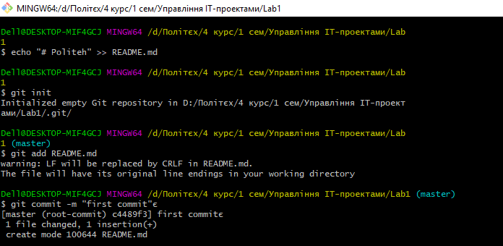

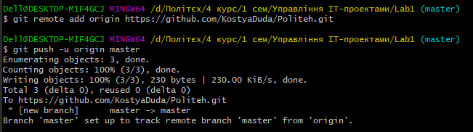

1. Далі в теку де була ініцілізація я додав файли проєкту. Командою git status перевірив чи є нові зміни і червоним тектом показано нові файли  
   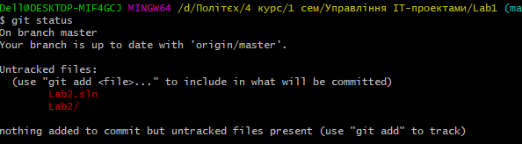
2. Далі завантадив зміни на репозторій на вітку «master»  
   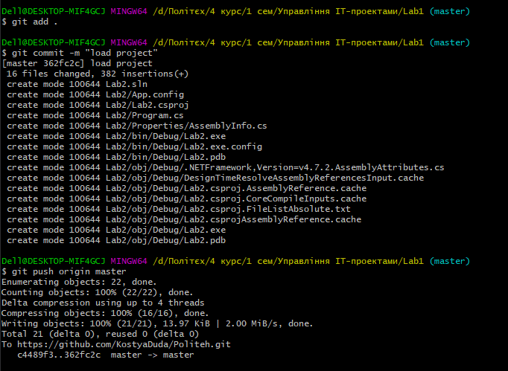
3. мінити дані в файлі та запушити їх для зміни на github

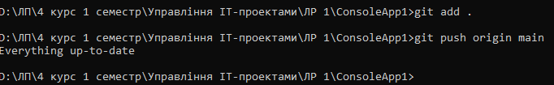

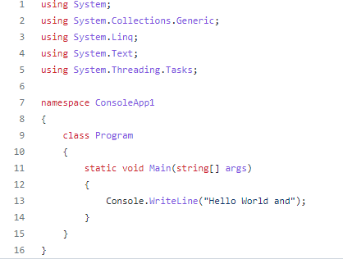

**Посилання на GitHub**

[**https://github.com/bezymchik/-1--.git**](https://github.com/bezymchik/-1--.git)

**Висновок**. ознайомився з системами контролю версій. Зрозумів принципи синхронізації робочих груп у гнучких командах. Набув навичок використання технічних засобів та протоколів для роботи з системами контролю версій.